Civil olydnad
- Ett drastiskt sätt att skapa opinion
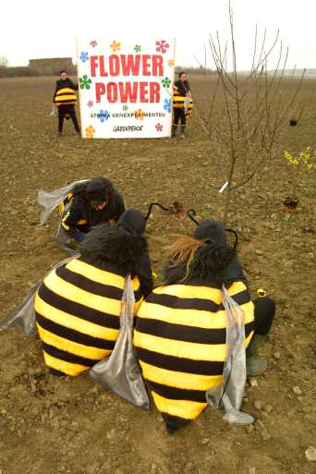

I engagemanget för en sak håller sig många människor inom lagens märken medan andra bryter mot gällande lagar och förordningar. Att dra gränsen mellan vad man anser vara tillåtligt eller ej när det gäller metoder för att uppnå resultat i ett engagemang är svårt. Ibland kan det behövas civil olydnad. Själv är jag av den åsikten att civilkurage är viktigt men lagbrott är fel metod att använda för att uppnå sina mål.
Bilden är en fotnot →

Jag ska i denna text försöka visa var gränsen går för mig om vad som är acceptabelt när det gäller metoder för att nå resultat i sitt engagemang. Att stå för sin åsikt och påverka andra tycker jag är viktigt.
Greenpeace stoppar såmaskiner från att utföra genexperiment i Svalöv.

För mig går gränsen för civil olydnad vid våld. Det är viktigt att protestera när andra far illa, vid miljöförstöringar av olika slag, när oegentligheter förekommer (som t.ex. vapenhandeln med Bofors), barnarbete, samt vid t.ex. Palestinakonflikten som pågår just nu. Men även vid flera andra tillfällen. Men protesterna ska inte innehålla våld. Man kan påverka andra och därmed nå sitt mål genom namninsamlingar, debattartiklar, insändare, utnyttja TV för att påverka, möten med inbjudna berörda parter, demonstrationer, strejker, se till att man är många tillsammans som agerar och olika former av diskussioner på olika plan. Civil olydnad kan utövas på flera olika sätt. Och det finns bara två sätt att göra det på. Rätt eller fel.

FEL SÄTT → Bussen du åker med är försenad;
”Förklara för chauffören att palestinierna är förtryckta och att därför borde åtminstone han komma i tid. Om chauffören ändå vägrar köra in missad tid, spärra av bussen på mitten med brinnande bildäck och kasta sten på chauffören (och pensionärerna, de röstar säkert på KD). Och, givetvis, åberopa nödvärn”.

De kanske mest kända tillämparna av den ”rätta” och ickevåldsliga sorten av civil olydnad är plogbills-aktivisterna. Namnet plogbillsaktivist kommer från bibeln där en profetia lyder; Då skall de smida sina svärd till plogbillar och sina spjut till vingårdsknivar. Folken skall ej mer lyfta svärd mot varandra och inte mer lära sig strida.

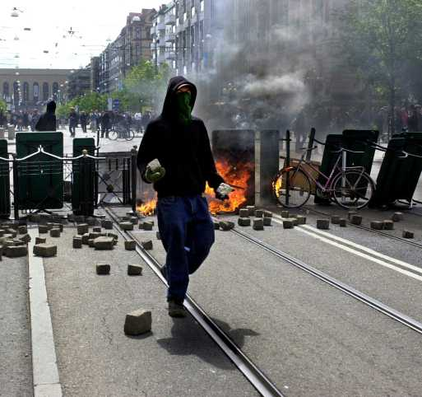
Per Herngren, som är plogbillsaktivist, säger att det är viktigt för honom att stå för sin åsikt och påverka andra och att det är genom en konflikt de får möjlighet till påverkan. Han tycker att konflikten ska ge samarbete och det ska leda till gemenskap. Det är konflikten som gör att de får kontakt med motparten i civil olydnad. Plogbillsaktivisterna tror inte på att smita från brottsplatsen. Genom att möta motståndaren kan de få igång ett samtal och genom att avtjäna straff utmanar de andra att fortsätta motståndet.

Sensationellt utfall av plogbillsrättegång
”Efter 7 timmar och 15 minuters överläggningar meddelade juryn i Preston Crown Court, England att de inte kunde nå en överenskommelse om att frikänna eller fälla de tre svenska plogbillarna i plogbillsgruppen ”Bröd inte Bomber” för deras ickevåldsliga nedmontering av delar till ett kärnvapenvarv i höstas. De tre svenska plogbillarna kommer därmed att inom några minuter att försättas på
Aktivist med stenar. Göteborg, juni 2001.
fri fot.”
- Detta är en smärre sensation, säger Per Herngren från mobiltelefon just utkommen från rättssalen och fortsätter, en "hang jury" är extremt ovanligt och visar att juryn tagit frågan om kärnvapnens eventuella olaglighet i största möjliga iakttagande.
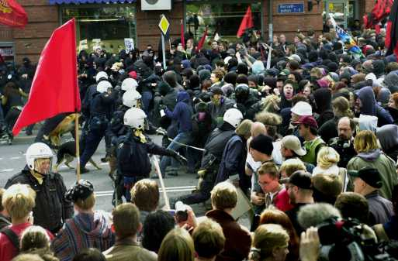
För mig känns det inte nödvändigt med den typen av konflikter som plogbillarna använder sig av för att nå sitt mål. Mitt temperament gör att jag anser att lugna och fredliga lösningar är att föredra. Jag tycker att de små konflikter man har i vardagen i relationer med andra människor är fullt tillräckligt. Istället för att bruka våld så tycker jag att man ska använda sitt engagemang och sin kraft att påverka på ett laglydigare sätt t.ex. genom att skriva debattartiklar och insändare i tidningar. Ibland tror jag till och med att en våldsam konflikt gör det svårare att nå målet än en med en fredlig framtoning. Genom starkt civilkurage och påverkan på flera olika sätt tror jag att man kan nå sitt mål. Dessutom måste man oftast vara utrustad med envishet och tålamod samt en flexibilitet i sitt agerande. Men det har ju visat sig att våldsamheter ger större rubriker än att man kedjar fast sig vid ett träd ute i skogen eller skriver en debattartikel.
En demonstration i Göteborg, i juni 2001 urartar i kravaller.

Ett nära och enkelt exempel för mig är kravallerna förra året i Göteborg under EU –toppmötet där aktivister från massa olika militanta organisationer och övrigt löst folk gick bärsärkargång på gator och torg och vandaliserade samt slogs med polisen. Många var bara där för att få ”slåss med snuten” och inte alls där för att manifestera för någonting. Det är för mig helt skruvat att ge sig in i kravaller och slåss med poliser av absolut ingen anledning alls. Eftereffekten av kravallerna var/ är att poliser som deltog i kravallerna står åtalade för ”övervåld”. Men jag förstår inte hur det kan bli så. Poliserna som försökte kuva ”upproret” blev så trängda av mobben att man använde våld tillbaka. Måhända ”övervåld”, men helt nödvändigt. Ett perfekt exempel på att våld föder våld tycker jag. LÄNK TILL SIDA OM DÖMDA HULIGANER.
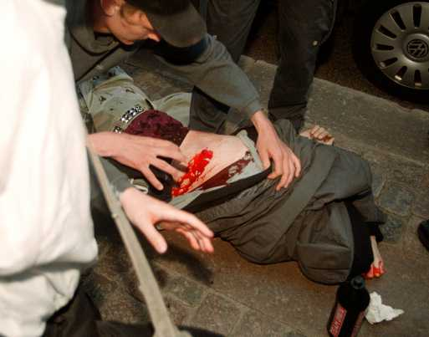
Jag känner mig ibland kluven i frågan om civil olydnad nu när jag sitter och skriver om det. Man känner liksom sympati för människor i Greenpeace när de i våghalsiga operationer stoppar en miljömarodör, ibland med våld men dock ändå. Sympatin har jag också för trädkramare som utmanar grävskopor, för själar som brinner för att hjälpa flyktingfamiljer o.s.v. Kluven känner jag mig för att det är en sak att uppskatta mod och ett gott uppsåt, en annan att acceptera lagbrott och illojalitet som tillvägagångssätt. Om sedan lagbrottet innefattar våld av något slag anser jag att det i princip är oacceptabelt (t.ex. Göteborgkravallerna). Men det finns ju tillfällen när det kan finnas anledning till lagtrots och våld. Ett exempel är när människor gömmer flyktingar i sina hem i väntan på uppehållstillstånd. Man trotsar lagen men på ett lugnt och fredligt sätt. Jag tycker att man ska påverka med sitt språk på olika sätt. Vi lever i en demokrati och har därmed en möjlighet att påverka våra politiker.
En aktivist i Göteborg blir skjuten av polis efter att ha kastat sten.

Det finns tillfällen när jag tycker att ett snabbt resultat är viktigt och då behövs det politiker med starkt civilkurage. Ett sådant exempel är frågan om barnpornografi. Man borde agera kraftfullare och snabbare mot barnporrindustrin. Jag tycker att det kan vara på sin plats med en snabb och massiv påverkan på politiker för att förhindra att fler barn utnyttjas. Om man kan använda sitt civilkurage och sitt starka engagemang för en sak tillsammans med andra så kan man bli en kraft att räkna med, en kraft som påverkar. Påverkar de rika och de som styr så att dom som kan ska göra Sverige och resten av världen till en vacker och god plats att leva på.

”Den politiska terrorn, som vissa kallar civil olydnad, sägs vara till gagn för den lilla och svaga människan. Men när respekten för lagarna urholkas är det den lilla människan, inte den välbärgade, som straffas.”

Källor:
- http://www.plowshares.se/ -plogbillarnas hemsida
- http://www.plowshares.se/texter/per/
- http://www.plowshares.se/bnb/
- http://www.plowshares.se/bnb/press/990514.htm
- http://hem.passagen.se/animalrights/tina/lastips/lastips.htm
- http://www.ur.se/stop/brott/olydnad/bryta.html
- http://www.lindelow.nu/olyd.htm
- http://www.nojesguiden.se/konst/article.asp?aID=4702
- http://www.walden.org/thoreau/default.asp?MFRAME=/thoreau/overview/thoreau_cd_sw.htm
- http://www.djurensratt.org/presentation/policy.htm

www.greenpeace.org. 2002-05-14. ”Greenpeace bin stoppar såmaskiner från att utföra genexperiment i Svalöv”
http://hysteriskt.viktigt.nu/framemaker.asp?url=http://hysteriskt.viktigt.nu/kronikor/artikel.asp?nummer=242
Bibeln, Jesaja 2:4
http://www.plowshares.se/texter/per/
http://www.plowshares.se/bnb/press/990514.htm
http://www.contra.nu/kommentar0133.html
Magnus Leivik. Moderata Ungdomsförbundet Göteborgsposten 2000-07-13 sida.2

